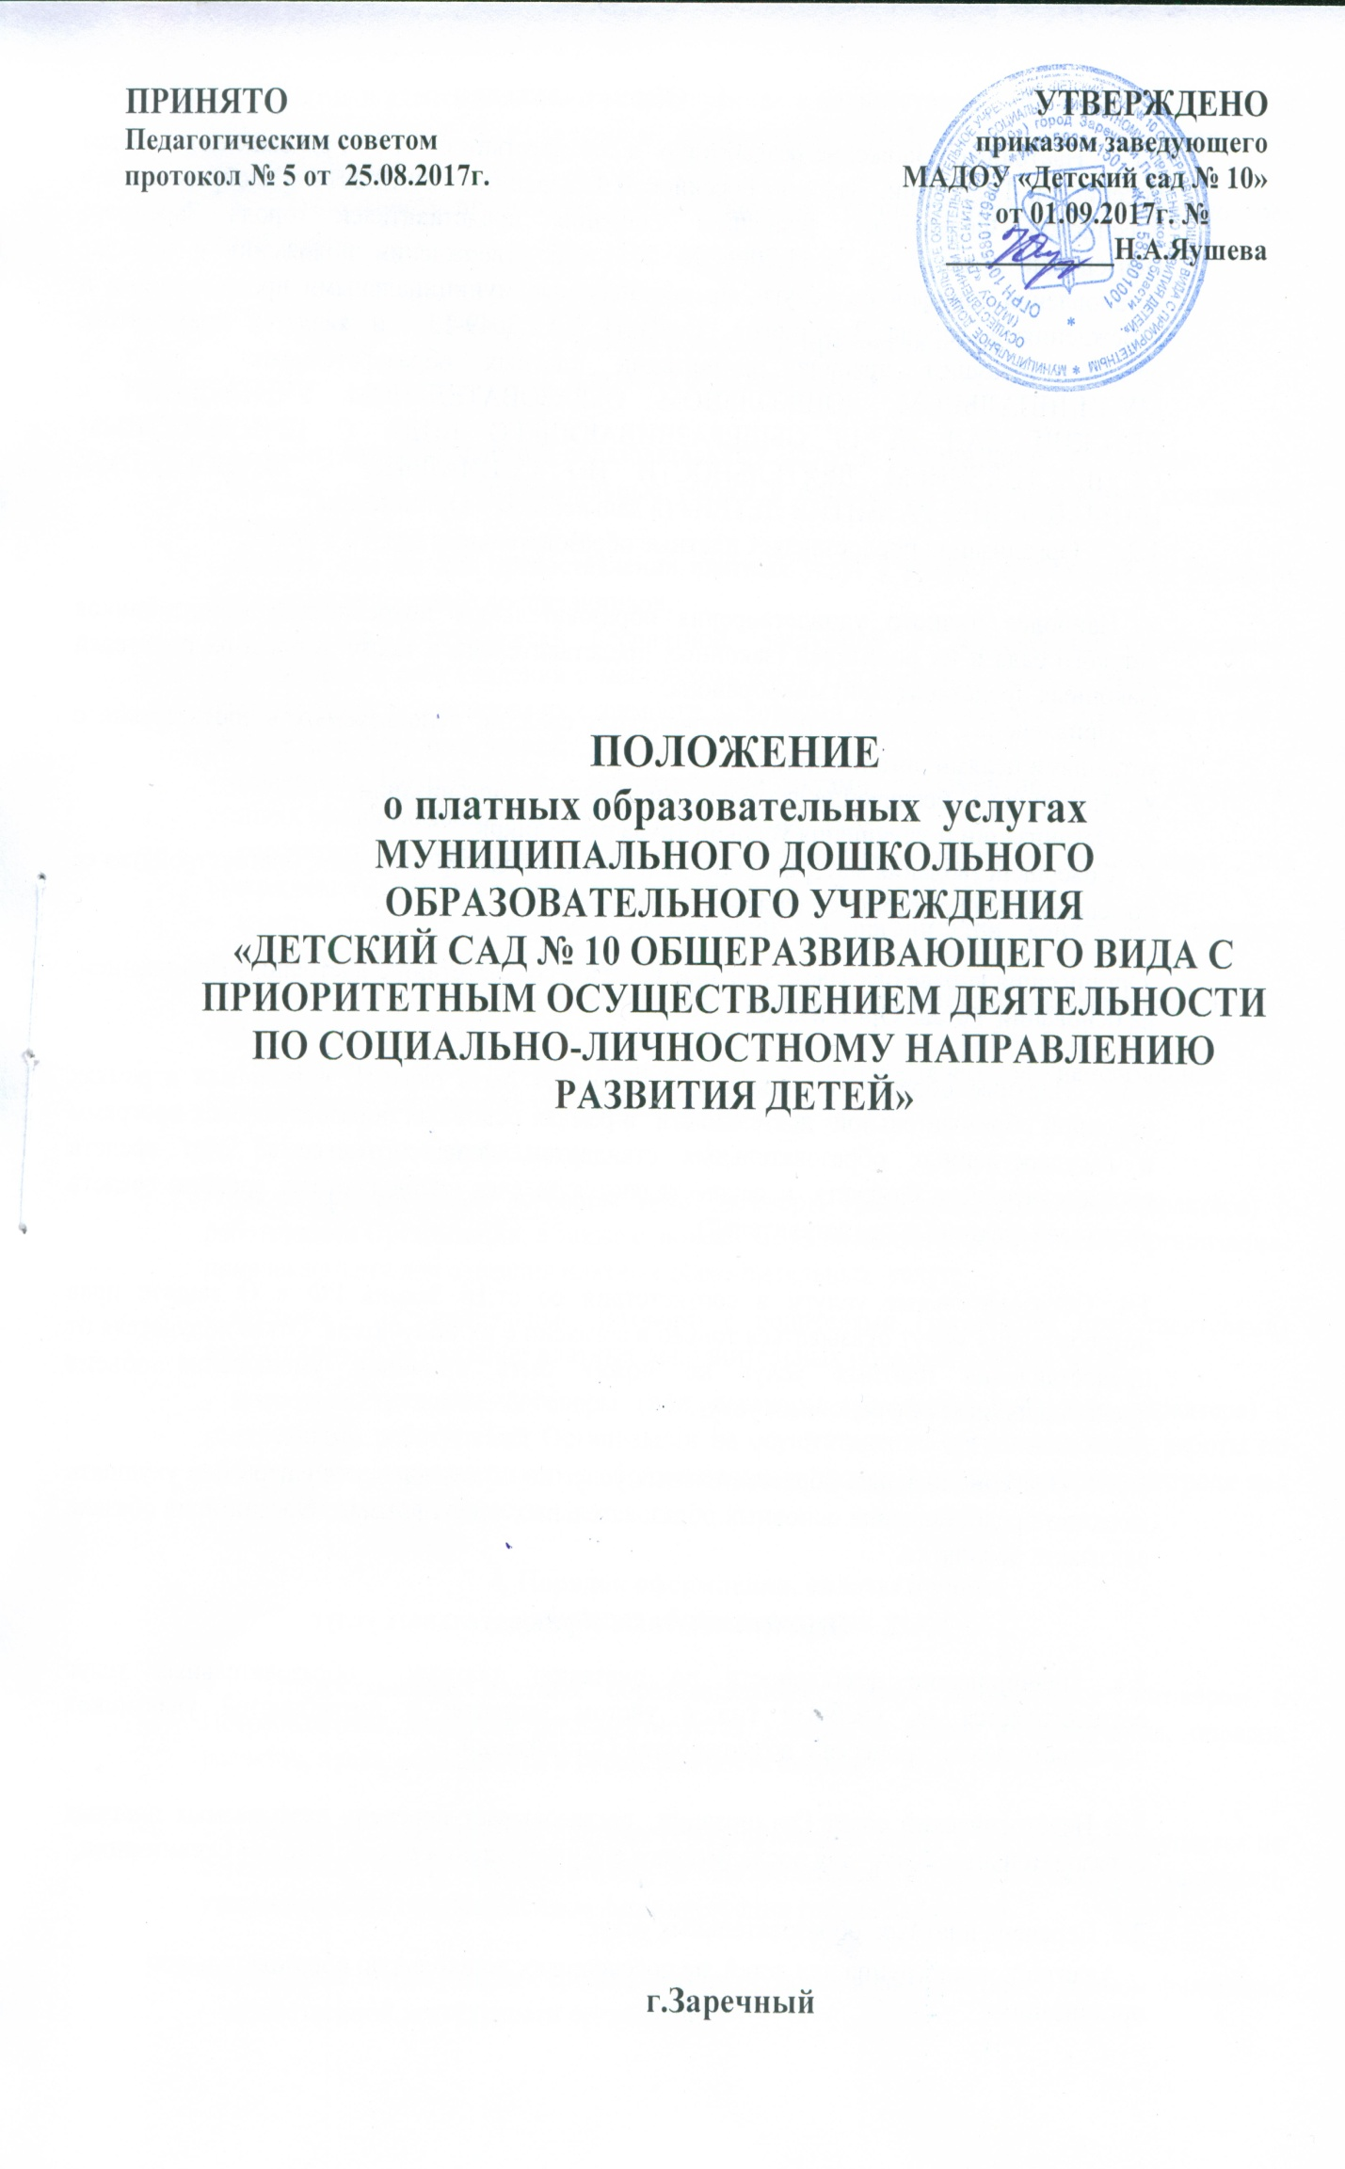
- Общие положения
  - Настоящее положение разработано в соответствии со ст.50 Гражданского кодекса Российской Федерации, Законом Российской Федерации от 29.12.2012 «Об образовании в Российской Федерации», решением Собрания представителей города Заречного Пензенской области от 28.11.2006 № 271 «Об утверждении положения о порядке установления тарифов на услуги, предоставляемые муниципальными предприятиями и учреждениями города Заречного», СанПиН 2.4.1.3049-13 и является документом, регламентирующим правила организации платных образовательных услуг в МУНИЦИПАЛЬНОМ ДОШКОЛЬНОМ ОБРАЗОВАТЕЛЬНОМ УЧРЕЖДЕНИИ « ДЕТСКИЙ САД № 10 ОБЩЕРАЗВИВАЮЩЕГО ВИДА С ПРИОРИТЕТНЫМ ОСУЩЕСТВЛЕНИЕМ ДЕЯТЕЛЬНОСТИ ПО СОЦИАЛЬНО – ЛИЧНОСТНОМУ НАПРАВЛЕНИЮ РАЗВИТИЯ ДЕТЕЙ» (в дальнейшем – Организация).
  - Организация предоставляет платные образовательные услуги в целях:
- Наиболее полного удовлетворения образовательных потребностей воспитанников детского сада и их родителей (законных представителей), а также детей и их родителей (законных представителей) микрорайона.
- Привлечения дополнительных финансовых средств, используемых в соответствии с уставными целями организации.
- Частичного обеспечения деятельности и развития организации.
- Организации и улучшения условий труда работников.
- Совершенствования материально – технической базы организации, благоустройства ее помещений и территорий, содержание помещений.
Организация вправе оказывать платные услуги в соответствии с настоящим Положением, на основании Устава Организации.
  - Платные образовательные услуги не могут быть оказаны взамен или в рамках основной образовательной деятельности в рамках основных образовательных программ и государственных образовательных стандартов, финансируемых за счет средств соответствующего бюджета, и осуществляются за счет внебюджетных средств: средств родителей (законных представителей).
1.4. Образовательные услуги в соответствии со ст.16 Закона РФ « О защите прав потребителей» могут оказываться только в согласии с их получателя. Отказ получателя от предоставления платных услуг не может быть причиной уменьшения объема предоставляемых ему основных услуг.
  - Оказание платных образовательных услуг не может наносить ущерб или ухудшать качество предоставления основных образовательных услуг, которые Организация обязана оказывать бесплатно.

- Перечень платных образовательных услуг
2.1. Планирование деятельности по оказанию платных образовательных услуг осуществляется на учебный год с учетом запросов и потребностей участников образовательного процесса и возможностей Организации.

2.2. Педагогический совет Организации согласовывает перечень оказываемых платных образовательных услуг для последующего его утверждения руководителем Организации.

2.3. Перечень платных образовательных услуг:

- Адаптационная группа для детей, не посещающих дошкольную образовательную организацию.

2.4. Занятия в адаптационной группе в группах в количестве от 6 до 12 человек. Занятия могут проводиться и с меньшим количеством детей, если дети отсутствуют по уважительным причинам.

2.5. Длительность пребывания в адаптационной группе составляет от одного до трёх часов в день.

- Условия и порядок предоставления платных образовательных услуг

  - Для оказания платных образовательных услуг в Организации необходимо:

- изучить спрос на образовательные услуги и определить предполагаемый контингент воспитанников;

- создать условия для предоставления платных услуг с учетом требований по охране и безопасности здоровья воспитанников;

- обеспечить Потребителей бесплатной, доступной и достоверной информацией, включающей в себя сведения о местонахождении Организации, режиме работы, перечне платных услуг с указанием их стоимости, условиями предоставления и получения услуг в расчете на одного получателя;

- ознакомить Потребителей с нормативными актами, регламентирующими порядок и условия предоставления платных образовательных услуг;

- рассчитать тарифы на платные образовательные услуги и предоставить для утверждения в Администрацию города Заречного Пензенской области;

- издать приказ руководителя организации об организации конкретных платных образовательных услуг в Организации;

- оформить договор с родителями (законными представителям) на оказание платных образовательных услуг;

- Организация несет ответственность перед потребителем за неисполнение или ненадлежащее исполнение условий договора.
3.2. Руководитель Организации:
- заключает трудовые договоры (или договоры гражданско-правового характера) с работниками Организации, а также с лицами, не являющимися работниками Организации, привлекаемыми для оказания платных образовательных услуг;
- заключает индивидуальные договоры с родителями (законными представителями) воспитанников на оказание платных дополнительных образовательных услуг;
- заключает трудовые договоры (или договоры гражданско-правового характера) с конкретными работниками Организации на осуществление организационной работы по обеспечению оказания платных образовательных услуг и осуществлению контроля над данным видом деятельности.
4. Порядок оформления, оплаты и учета платных образовательных услуг
4.1. Предоставление платных образовательных услуг оформляется договором с Потребителями, которым регламентируется условия и сроки их получения, порядок расчетов, права, обязанности и ответственность сторон.
4.2. Стоимость оказываемых платных образовательных услуг в договоре определяется по соглашению между Исполнителем и Потребителем в соответствии с тарифами, утвержденными постановлением Администрации города Заречного.
4.3. Расходы от полученных средств осуществляются в соответствии с планом финансово – хозяйственной деятельности организации.
4.4. Оплата услуги производится путем перечисления денежных средств на лицевой счет организации в установленном порядке.
4.5. Учет поступления и расходования денежных средств ведется в соответствии с Инструкцией по бюджетному учету и в соответствии с Налоговым кодексом РФ.
4.6. Потребитель обязан оплатить оказываемые платные образовательные услуги, в порядке и в сроки, указанные в договоре.
4.7. Бухгалтерский учет и отчетность осуществляется в порядке и в сроки, установленные законами и иными правовыми актами.
5. Права и обязанности Исполнителя и Потребителей платных образовательных услуг
Исполнитель имеет право:
5.1. Расторгнуть договор на оказание платных образовательных услуг в одностороннем порядке в случае противоправных действий Потребителя услуг.
5.2. Привлекать к работе по оказанию платных образовательных услуг специалистов по своему усмотрению.
5.3. Расходовать полученные средства согласно плану финансово – хозяйственной деятельности.
Исполнитель обязан:
5.4. До заключения договора предоставить Потребителю достоверную информацию об Исполнителе и оказываемых образовательных услугах.
5.5. Предоставить для ознакомления по требованию потребителя:
а) Устав Организации
б) Лицензию на осуществление образовательной деятельности и другие документы, регламентирующие организацию образовательного процесса
в) Тарифы на платные образовательные услуги.
5.6. Нести ответственность за жизнь и здоровье воспитанников во время оказания платных образовательных услуг.
5.7. Реализовать платные образовательные услуги в срок, качественно и в полном объеме.
5.8. Соблюдать учебный план, годовой календарный учебный график и расписание образовательных услуг (не допускать срыва занятий без уважительных причин).
5.9. При расторжении договора вернуть внесенную оплату пропорционально затраченному на платную образовательную услугу времени.
5.10. В соответствии с законодательством Российской Федерации нести ответственность перед Потребителем за неисполнение или ненадлежащее исполнение условий договора, несоблюдение требований, предъявляемых к оказанию услуг.
Потребитель платных образовательных услуг имеет право:
5.11. Ознакомиться с уставом, лицензией, расчетом стоимости оказанной платной услуги.
5.12. Запросить тариф на платную образовательную услугу.
5.13. Требовать предоставления услуг надлежащего качества.
5.14. Выбрать платную услугу.
Потребитель платных образовательных услуг обязан:
5.15. Обеспечить посещение воспитанником всех занятий платной образовательной услуги.
5.16. Предупредить исполнителя о пропуске платной образовательной услуги по уважительной причине.
5.17. Предупредить Исполнителя о намерении прекратить посещение платной образовательной услуги за одну неделю до прекращения.
5.18. Оплатить оказываемые образовательные услуги в порядке и в сроки, указанные в договоре согласно расчетной ведомости. Потребителю в соответствии с законодательством Российской Федерации должен быть выдан документ, подтверждающий оплату платных дополнительных образовательных услуг.
5.19. Выполнять условия договора.
5.20. Соблюдать правила поведения, установленные в Организации.
5.21. Выполнять требования, обеспечивающие качественное предоставление платной образовательной услуги.
5.22. Претензии и споры, возникающие между Потребителем и Исполнителем, разрешаются по соглашению сторон или в судебном порядке в соответствии с законодательством Российской Федерации.
6. Ответственность Исполнителя и Потребителя
6.1. Исполнитель оказывает образовательные услуги в порядке и в сроки, определенные договором и Уставом.
6.2. За неисполнение либо ненадлежащее исполнение обязательств по договору Исполнитель и Потребитель несут ответственность, предусмотренную договором и законодательством Российской Федерации.
6.3. При обнаружении недостатков оказанных платных образовательных услуг, в том числе оказания их не в полном объеме, предусмотренном образовательными программами и учебными планами, Потребитель вправе по своему выбору потребовать:
а) безвозмездного оказания платных образовательных услуг, в том числе оказания платных образовательных услуг в полном объеме в соответствии с образовательными программами, учебными планами и договором.
6.4. Потребитель вправе отказаться от исполнения договора и потребовать полного возмещения убытков, если в установленный договором срок недостатки оказанных платных образовательных услуг не устранены Исполнителем. Потребитель также вправе расторгнуть договор, если им обнаружены существенные недостатки оказанных платных образовательных услуг или иные существенные отступления от условий договора.
6.5. Если Исполнитель своевременно не приступил к оказанию платных образовательных услуг или если во время оказания платных образовательных услуг стало очевидным, что оно не будет осуществлено в срок, а также в случае просрочки оказания платных образовательных услуг Потребитель вправе по своему выбору:
а) назначить исполнителю новый срок, в течение которого исполнитель должен приступить к оказанию платных образовательных услуг и (или) закончить оказание платных образовательных услуг;
б) расторгнуть договор.
6.6. Потребитель вправе потребовать полного возмещения убытков, причиненных ему в связи с нарушением сроков начала и (или) окончания оказания платных дополнительных образовательных услуг, а также в связи с недостатками оказанных платных образовательных услуг.
7. Контроль предоставления платных образовательных услуг
7.1. Контроль организации и качества оказания платных образовательных услуг населению, а также правильность взимания платы с населения осуществляют в пределах своей компетенции:
- Потребители в рамках договорных отношений;
- Администрация Организации;
- Другие государственные органы и организации, на которые в соответствии с законами и иными правовыми актами Российской Федерации возложена функция проверки деятельности образовательных учреждений.

- Порядок получения и расходования средств
8.1. Оплата услуг осуществляется Потребителем безналичным способом на лицевой счет Организации на основании платежной ведомости. Оплата производится не позднее 15 числа текущего месяца, предшествующего периоду оплаты.

8.2. Заработная плата работников, предоставляющих платные образовательные услуги, составляет 40% от полученного дохода, включая начисления.

8.3. Организация вправе по своему усмотрению расходовать средства, полученные от оказания платных услуг в соответствии с планом финансово – хозяйственной деятельности.

8.4. Средства от платных образовательных услуг используются:
- На оплату труда с начислениями на фонд оплаты труда;
- Текущие расходы и развитие Организации;
- Совершенствование и развитие воспитательного и образовательного процессов (приобретение и ремонт оргтехники, специального оборудования, костюмов, игрового оборудования и т.д.);
- Канцелярские и хозяйственные расходы;
- Оплату услуг связи;
- Оплату медицинского осмотра при приеме на работу;
- Повышение квалификации работников Организации;
- Транспортные услуги;
- Командировочные расходы;
- Организацию и проведение соревнований, семинаров, конкурсов, выставок и других мероприятий (согласно смет);
- Прочие расходы
8.5. Учреждение ежегодно готовит отчет о поступлении и использовании внебюджетных средств и предоставляет его для ознакомления родителям (законным представителям), Учредителю, государственным (муниципальным) органам управления, размещает на сайте Учреждения.

